ANNEXE 15- LA COURBE DE PHILLIPS

○ Les travaux de Phillips
1958 : Phillips publie un article dans Econometrica où il étudie la relation entre le taux de chômage et la Δ du w nominal en GB de 1861 à 1957 ;
➢ Cette relation est décroissante : lorsque le taux de chômage est faible, les  de w sont importantes
➢ Elle n’est pas linéaire : la Δ des w n’est pas constante selon les niveaux de chômage
Chômage elévé ⇒ w rigides à la baisse (SMIC) ; Chômage faible ⇒ w fortement flexibles à la 
➢ La courbe coupe l’axe des abcisses en un point, correspondant à un taux de chômage de 5.5% ⇒ la stabilité des w nominaux en GB nécessite 5.5% de chômage.
On appelle ce point le NAWRU (Non Accelerating Wage Rate of Unemployment)
La « courbe » ainsi trouvé est traditionnellement appellée relation de Phillips
○ Samuelson et Solow transforment la relation initiale de Phillips en une relation entre taux de chômage et taux d’inflation
En fait, les  de w sont inflationnistes si elles sont supérieures aux gains de pté. Pour la GB sur la période, compte tenu de la pté, l’inflation doit être nulle pour une  des w de 3%, puisque les gains de pté y ont été en moyenne annuelle de 3%
On peut alors remplace l’ordonné dw/w par dp/p. On obtient alors la courbe de Phillips, qui met en évidence une relation inverse entre chômage et inflation.
Cette courbe coupe l’axe des abcisses en un point appellé NAIRU (Non Accelerating Inflation Rate of unemployment) : c’est le taux de chômage garantissant la stabilité des prix.
Approche keynésienne : la relance de la demande accroît les prix et les emplois
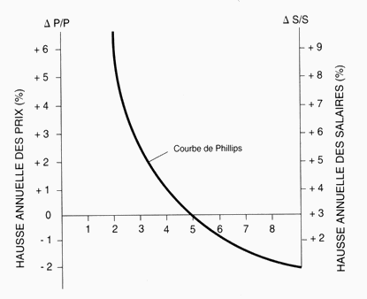
○ La critique des monétaristes
➢ Friedman part du raisonnement suivant :
 offre de monnaie du gvt ⇒inflation (théorie quantitative) ⇒ ➢ w réel, mais illusion à CT des agents éco qui ont des anticipations adaptatives (les prévisions se font en tenant compte des infos disponibles sur les grandeurs passées de la variable ainsi que des erreurs d’anticipations commises sur ces valeurs passées) ⇒  demande de L des entr qui savent que le w réel a ➢ ⇒ ➢ chômage ⇒ à CT, il existe bien une relation décroissante entre chômage et inflation.
Cet arbitrage n’est cependant pas durable, puisque les ind s’aperçoivent de la ➢ de leur w réel ⇒ ils demandent des  de w ⇒ ➢ demande de L des entr ⇒ on revient au taux de chômage précédent
Toute relance est efficace à CT mais n’a aucun effet à LT. A LT, la courbe de Phillips est verticale : pour faire ➢ durablement le chômage, il faut des politiques de plus en plus inflationnistes.
➢ Ce taux de chômage auquel revient toujours l’éco est appellé taux de chômage naturel : c’est le taux qui découlerait du système walrasien d’équilibre général si les caractéristiques structurelles effectives des marchés des biens et du travail y étaient intégrées, notamment les imperfections du marché, la variabilité aléatoire des offres et des demandes, le coût de la collecte de l’info sur les emplois vacants…
Ce taux est supposé stable et unique pour un pays donné : le taux de chômage effectif « gravite » autour du taux de chômage naturel.
Le chômage est un phénomène essentiellement structurel, au contraire de l’approche keynésienne.
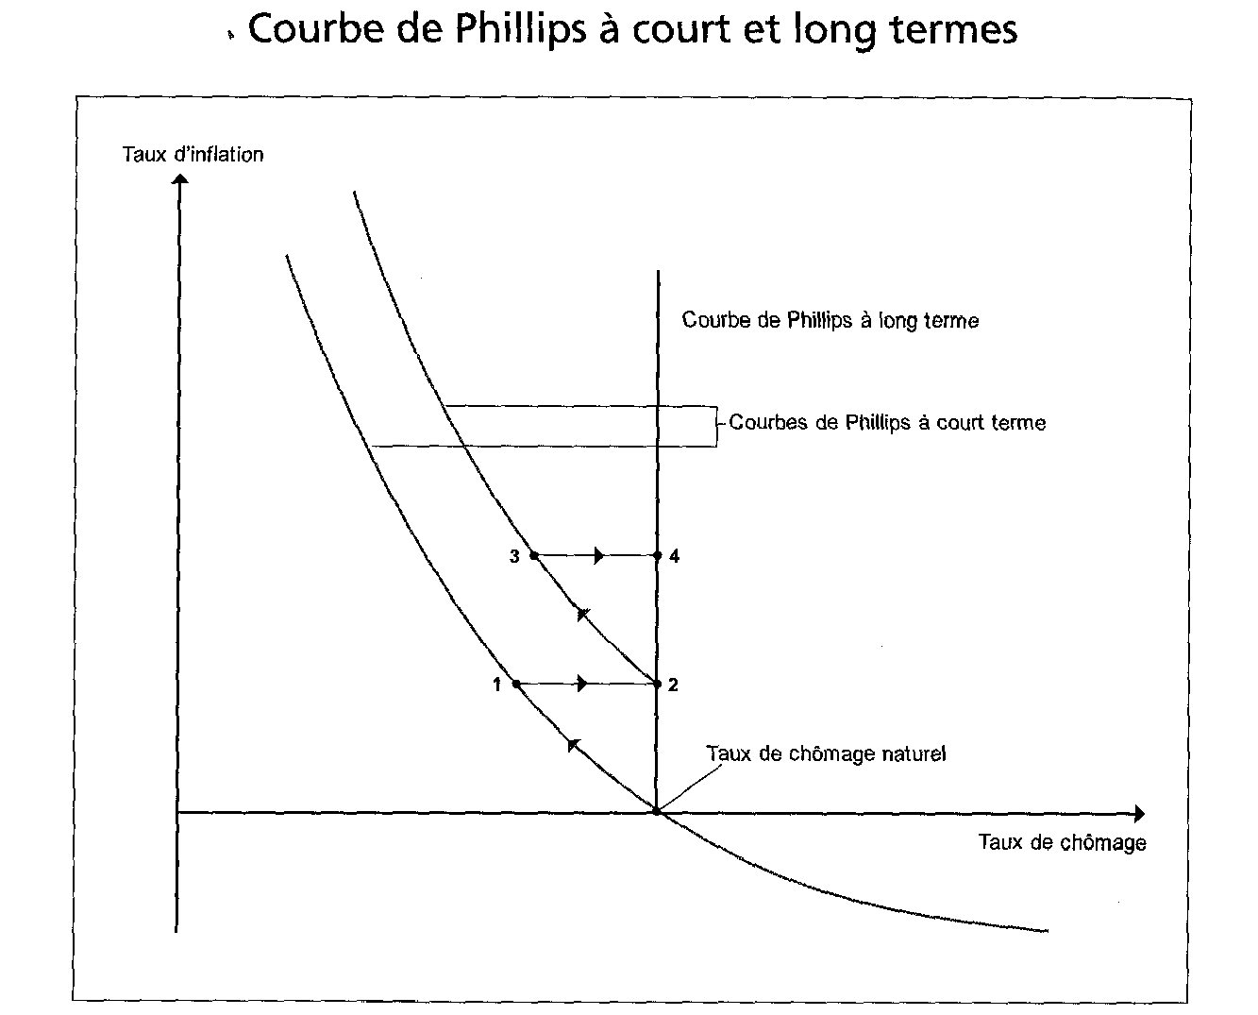
○ Les prolongements des nouveaux classiques
Selon eux, il n’existe pas d’arbitrage entre inflation et chômage, même à CT
Hyp d’anticipations rationnelles ⇒ les agents éco ne sont jamais victimes d’illusion monétaire
AR : les anticipations sont faites à partir de toute l’info disponible. Elles sont justes en moyenne, càd qu’il n’y a pas d’erreurs systématiques de prévisions
○ Les années 70 ont été marquées par l’instabilité de la relation de Phillips
L’arbitrage entre inflation et chômage est invalidé dans les pays de l’OCDE à partir de la fin des 60’s :
➢ 1969-1974 ⇒  simultanée du chômage et de l’inflation (stagflation)
➢ 1983-1986⇒ ➢ simultanée du chômage et de l’inflation
➢ 1986-1991 ⇒ on retrouve une relation inverse entre les 2 variables, mais à un niveau très différent de celui observé entre 1960 et 1969 : la courbe de Phillips a opéré une translation vers la droite

